Утверждено
Начальником Управления культуры
Дзун-Хемчикского кожууна
Монгуш Д.Д.
«04» января 2022 г.

ИНФОРМАЦИЯ
культурно-массовых мероприятий, проведенных
в КДУ Дзун-Хемчиского кожууна
с 31 декабря по 4 января 2023 года

Всего культурно-досуговыми учреждениями Дзун-Хемчикского кожууна с 31 января 2022 года по 4 января 2023 года проведено 63 мероприятий, участниками -1569 человек, с охватом населения – 4384.

РДК им. «Мерген-Херела Монгуш»
Дата проведения: 31 декабря 2022г.
Время и место проведения: зрительный зал РДК
Название мероприятия: Новогодний Бал-Маскарад среди населения
Краткая характеристика:
Новый год – это самый долгожданный и чудесный праздник. Его называют волшебным, загадочным, удивительным, неповторимым, чарующим. Мы ожидаем исполнения всех желаний, очередного чуда, светлой сказки, нового счастья.
31 декабря в РДК прошёл праздничный бал – маскарад среди населения. В фойе РДК всех ждала красиво украшенная Новогодняя елка.
Творческие работники РДК подготовили интересную и насыщенную программу праздничного вечера. На новогоднем бал-маскараде царила атмосфера праздника и веселья.
В новогоднюю программу были задействованы интересные сказочные персонажи. А когда на радость всем пришли Дед Мороз и Снегурочка, началось настоящее веселье: хороводы вокруг елки, новогодние песни и танцы, чтение стихов. Дедушка Мороз и Снегурочка провели очень много новогодних конкурсов, веселых игр. Победителей маскарадных костюмов ждали призы.
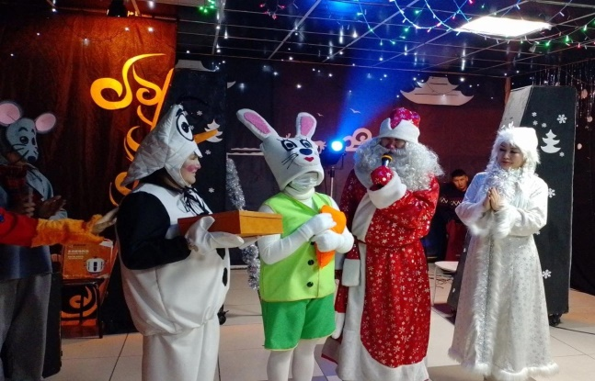
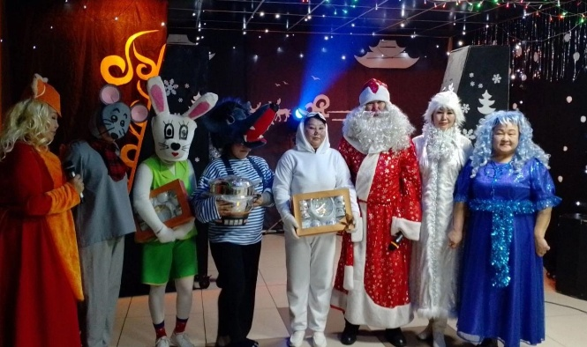
Ссылка на данное мероприятие: https://vk.com/wall-155438743_11285
Всего посетителей – 50 чел. Всего участников – 10 чел.
1 января 2023 года в 12.00 часов состоялась встреча с подростками нашего города и после новогодней встречи все окунулись в видео круиз " Путешествие по следам золота скифов".
Золото скифов до сих пор продолжает ошеломлять людей своими загадками и красотой. Видео-круиз показал коллекцию золотых вещей из кургана Аржаан-2, экспозиция которых открылась в ноябре 2008 года, данная коллекция стала настоящей жемчужиной мировой культуры.
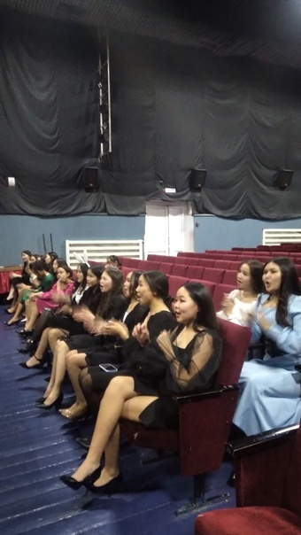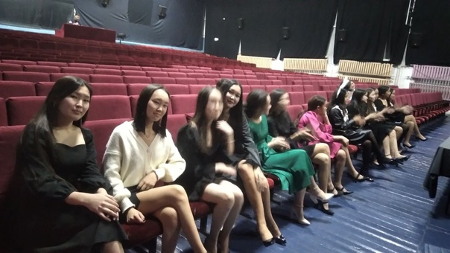Дата проведения: 02 января 2023г.
Время и место проведения: зрительный зал РДК
Название мероприятия: Вечеринка «Новогодний серпантин» для детей ВДЦ «Радуга»
Краткая характеристика:
2 января в РДК для детей ВДЦ «Радуга» проведена вечеринка «Новогодний серпантин». В ходе мероприятия ребята узнали о традициях празднования Нового года. Весёлые игры и забавы увлекли ребят в мир новогодней сказки: дети отвечали на новогодние вопросы, рассказывали стихи, отгадывали загадки, а вечеринка закончилась танцевальной дискотекой.
Ссылка на данное мероприятие: https://vk.com/wall-155438743_11295
Всего посетителей – 30 чел. Всего участников – 30 чел.
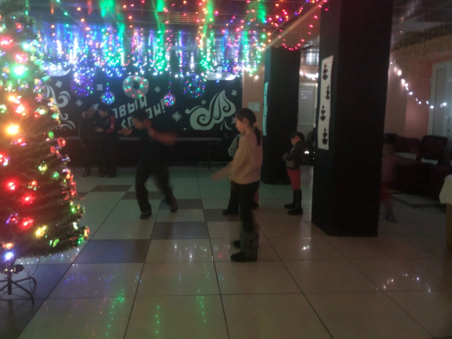
Дата проведения: 03 января 2023г.
Время и место проведения: фойе РДК
Название мероприятия: Караоке новогодних песен для детей ВДЦ «Радуга»
Цель мероприятия: Организация культурного досуга детей и подростков в праздничные новогодние дни
Краткая характеристика:
В РДК для детей ВДЦ «Радуга» прошло караоке новогодних песен. Караоке песен состоял из командных конкурсов на лучшую «музыкальную группу», лучший дуэт, лучшего певца или певицу. Победители программы заслужили долгие, несмолкающие аплодисменты восторженной публики! Под зажигательную музыку невозможно устоять на месте – и поэтому все были приглашены на дискотеку!
Хорошее настроение, заряд бодрости и позитива обеспечены всем ребятам!
Организатор мероприятия специалист НТ РДК, заслуженный работник культуры Дзун-Хемчикского кожууна Эртине Ховалыг
Ссылка на данное мероприятие: https://vk.com/wall-155438743_11297
Всего посетителей – 30 чел. Всего участников – 30 чел.
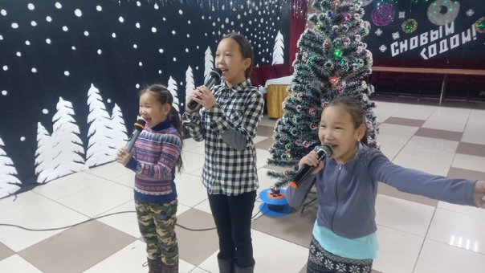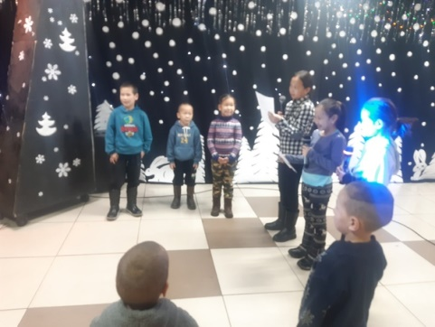
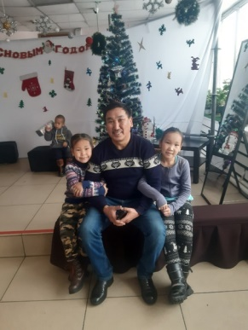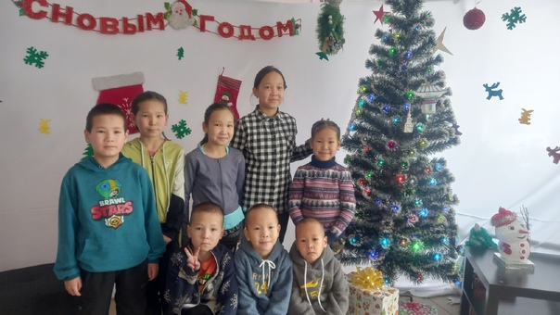
4 января для детей ВДЦ «Радуга» была проведена развлекательно-игровая программа «Города России» с целью организации культурного досуга детей и подростков в праздничные новогодние дни. В ходе мероприятия ребята окунулись в весёлую и дружескую атмосферу. Участникам понадобилась смекалка, сообразительность, внимание и ловкость, чтобы пройти все задания и конкурсы программы.
Мероприятие было организованно совместно с ЧДШИ им. К.Ч. Тамдына
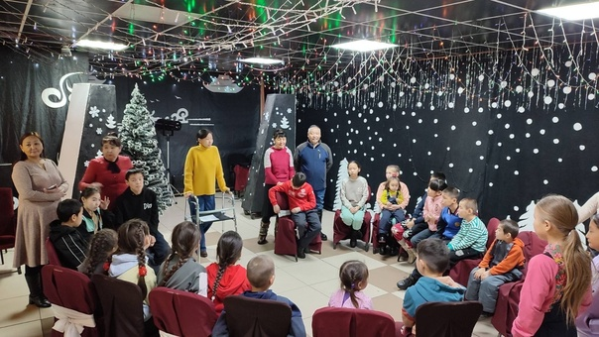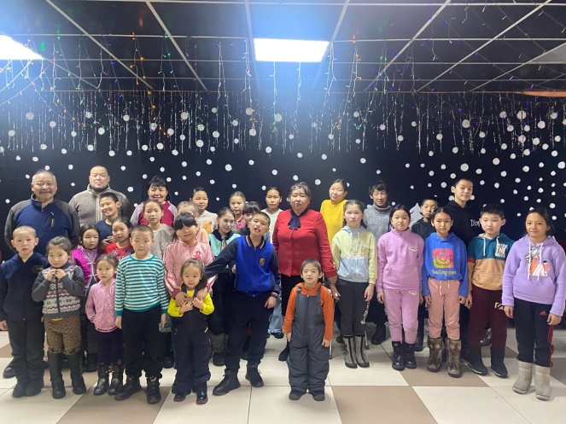
Центр развития культуры
1 января показан ролик о вреде алкоголя «Алкоголь-яд для любой живой клетки» на онлайн режиме, с просмотром 184 человек.
2 января показан видео-урок по профилактике пожара «Не шути с огнем» на онлайн режиме, с просмотром 288 человек.
4 января на базе ЦРК будет проведена танцевальная программа “Маска танцы” среди молодежи.
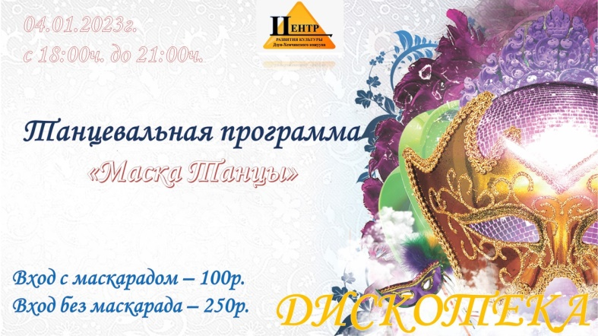
Центр “Наследие культуры”
Дата проведения: 31.12.2022г
Время проведения: 23;45
Место проведения: онлайн
Название мероприятия: выставка новогодних столов
Краткая характеристика; Было выставлены 8 столов, очень интересные рецепты которые удивили всех.
Ссылка этой мероприятии: https://vk.com/wall-179033912_3189
Бесплатное мероприятие:

Всего просмотрено -513 чел лайк-22 чел
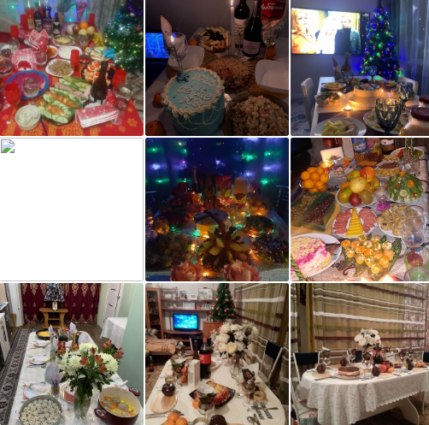

Дата проведения: 01.01.2023г
Время проведения: 14;00
Место проведения: онлайн
Название мероприятия: Поздравления детей Дед Мороза и Снегурочки с новым 2023 годом
Краткая характеристика; Поздравления было с куклами которые сшиты участниками кружка “Чучак”
Ссылка этой мероприятии: https://vk.com/wall-179033912_3190

Бесплатное мероприятие:

Всего просмотрено -247 чел лайк-6 чел
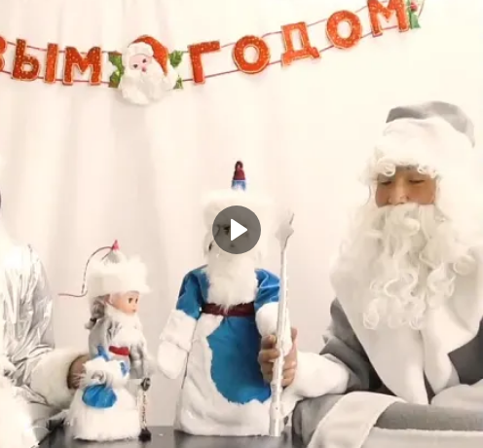

Дата проведения: 01.01.2023г
Время проведения: 12;24
Место проведения: онлайн
Название мероприятия: фото выставка «Зимние пейзажи»
Краткая характеристика; Выставлены 4 красивых зимних фото из река Чаданский
Ссылка этой мероприятии; https://vk.com/wall-179033912_3191
Бесплатное мероприятие:

Всего просмотрено -337 чел лайк-14 чел

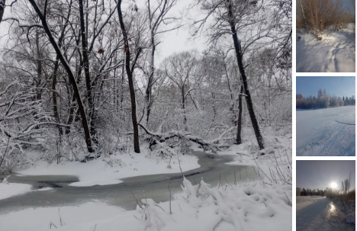

Дата проведения: 02.01.2023г
Время проведения: 12;29
Место проведения: Онлайн
Название мероприятия: Конкурс новогодних чтецов для детей
Краткая характеристика; В конкурсе приняли участие 17 юных чтецов, возрасте от 3 до 12 лет
Стоить отметить, желающих было достаточно много.
Ссылка этой мероприятии: https://vk.com/wall-179033912_3192
https://vk.com/wall-179033912_3193
https://vk.com/wall-179033912_3194
https://vk.com/wall-179033912_3195
https://vk.com/wall-179033912_3196
https://vk.com/wall-179033912_3197
https://vk.com/wall-179033912_3198
https://vk.com/wall-179033912_3199
https://vk.com/wall-179033912_3192
https://vk.com/wall-179033912_3193
https://vk.com/wall-179033912_3194
https://vk.com/wall-179033912_3195
https://vk.com/wall-179033912_3196
https://vk.com/wall-179033912_3197
https://vk.com/wall-179033912_3198
https://vk.com/wall-179033912_3199
https://vk.com/wall-179033912_3201
https://vk.com/wall-179033912_320
Бесплатное мероприятие:

Всего просмотрено -2356 чел лайк-110 чел

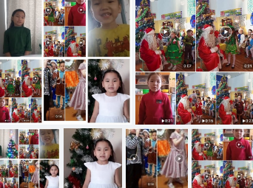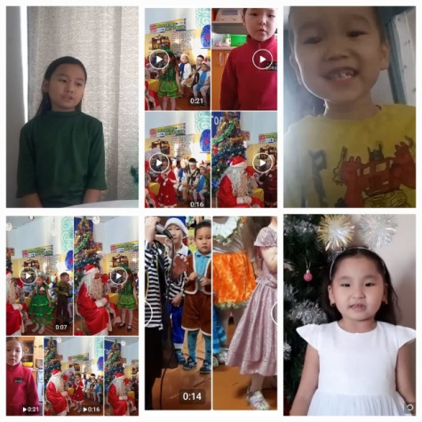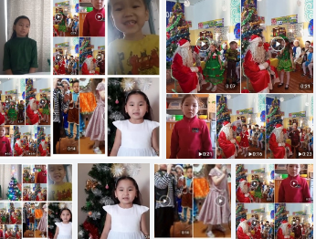

СДК с. Элдиг-Хем
2 января организованы подвижные игры на катке
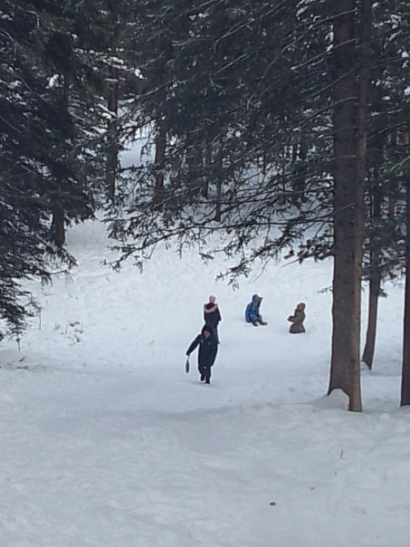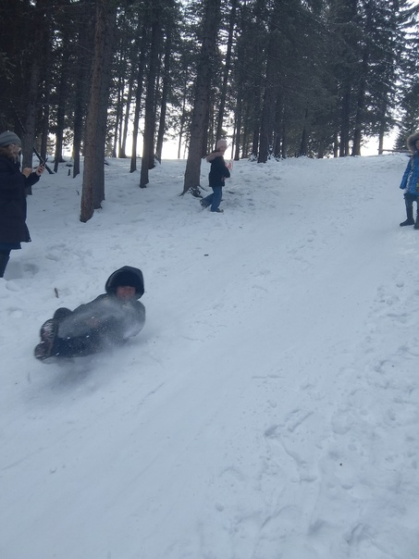

3 января проведен конкурс детских рисунков "Рождественская зима"
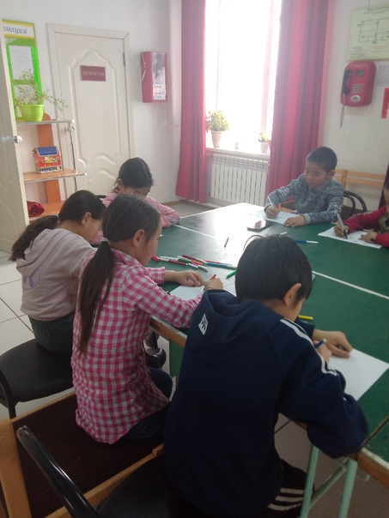
4 января работники СДК провели конкурс снежных подделок для детей ВДЦ
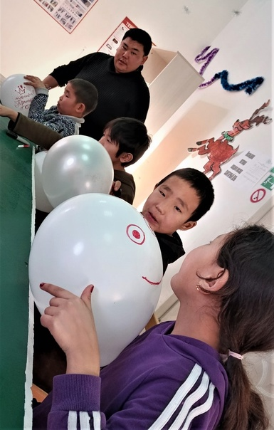

СДК с. Чыргакы
Новый год – яркий, загадочный, неповторимый, шумный, удивительный праздник. Праздник волшебства, с подарками, сюрпризами и исполнениями желаний.
31 декабря в СДК им "Кара-Сал Ак-оол" с.Чыргакы прошел новогодний бал-маскарад "Чудо праздник Новый Год!".
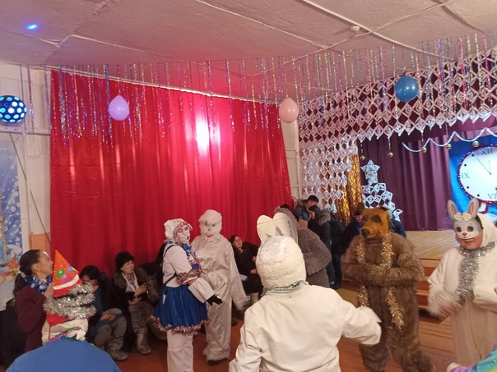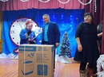
1 января проведена акция подарки Деда Мороза для пожилых жителей и детей с ограниченными возможностями здоровья. Акция организовали работник СДК с.Чыргакы. В акции приняла участие Аялга Ооржак талантливая студента Кызылского колледжа искусств. Всего посещены 7 семей, участников 14.
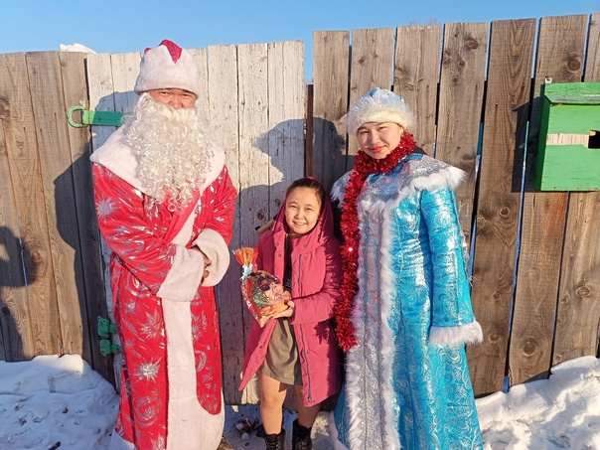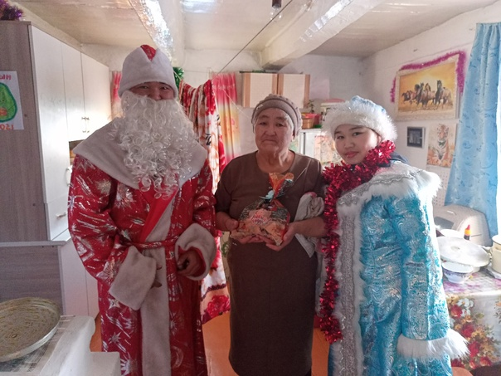
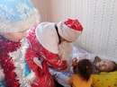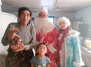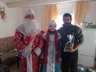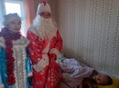
3 января с работниками культуры и детьми посещающие ВДЦ были проведены игры на свежем воздухе "Снег кружится".
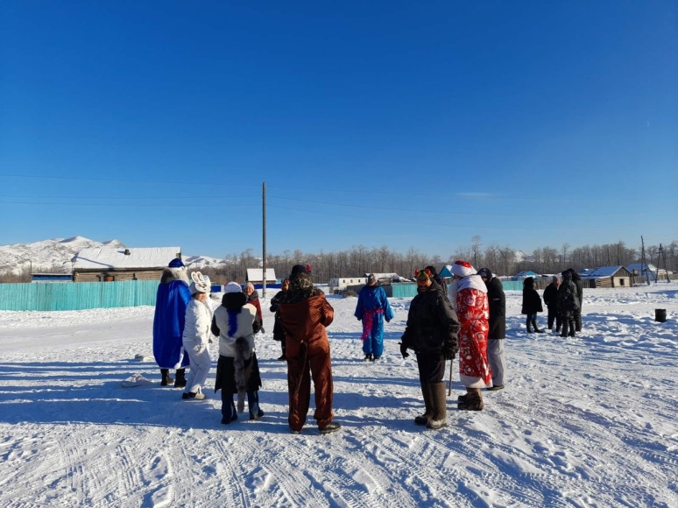
4 января на базе СДК проведено караоке среди мальчиков
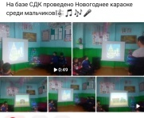
СДК с. Чыраа-Бажы
Дата проведения: 31 декабря
Время проведения: 15 ч
Место проведения: СДК
Вид мероприятия - КД
Форма: Вечер отдыха
Цель и задачи:
-создать праздничное новогоднее настроение гостей в канун нового года;
-вызвать положительные эмоции в сказочных представлениях вечера;
платное мероприятие:
Всего посетителей –173,(на платной, в т.ч. льготной основе (по билетам - ) 0; на бесплатной основе -). Дети до 14 лет -38, молодежь (от 15 до 35)-55, взрослые –49; пожилые-31, несовершеннолетние в социально-опасном положении -0, с участием инвалидов и лиц ОВЗ. Количество участников мероприятия (конкурсанты, артисты и др.)-20.
Краткая характеристика: СДК им: «Ооржак Хорагай» 31 декабря провели новогодний вечер бал маскарада. В канун праздника к Новому году в красочно оформленном зале СДК проведено новогоднее представление «Деда Мороза вызывали?» По заранее подготовленному сценарию по мотивам сказочных персонажей кинофильма «Морозка» выступили и создали сказочую предновогоднюю атмосферу для зрителей и гостей вечера. Дед Мороз Владимир Васильевич и Снегурочка Чинчи Юрьевна пригласили талантливых молодых односельчан с концертными номерами. Самый желательным гостем стал Белек Сендии, студент Кызылский колледж искусств. Новогодний вечер удался, все восторженно встретили, Новый год! Провели различные игры, викторины, конкурсы. Дед Мороз и Снегурочка поздравили всех присутствующих. Новый год – самый любимый, добрый сказочный праздник, который ждут в каждом доме, в каждом семье.
https://vk.com/wall-156540364_5797
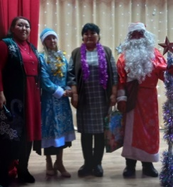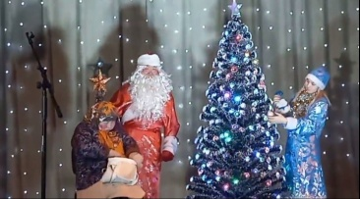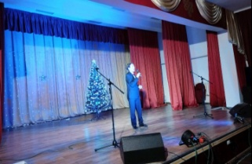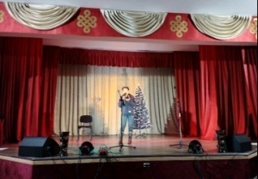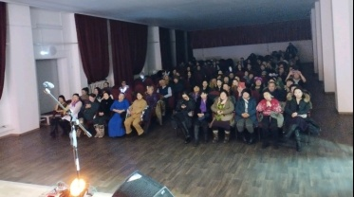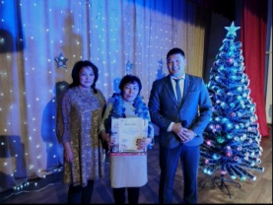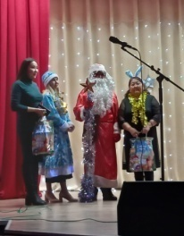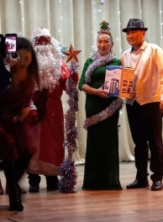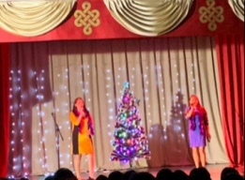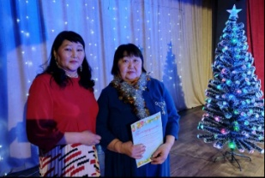
Дата проведения: 2 января
Время проведения: 18 ч
Место проведения: СДК
Вид мероприятия - КД
Форма: Вечер отдыха
Цель и задачи:
-организация досуга;
- формировать духовно-нравственные ориентиры молодежи;
-развивать социальную и творческую активности студентов;
бесплатное мероприятие:
Всего посетителей –79 ,(на платной, в т.ч. льготной основе (по билетам - ) 0; на бесплатной основе -). Дети до 14 лет -0, молодежь (от 15 до 35)-49, взрослые –30; пожилые-0, несовершеннолетние в социально-опасном положении -0, с участием инвалидов и лиц ОВЗ. Количество участников мероприятия (конкурсанты, артисты и др.)-8.
Краткая характеристика: На базе СДК им: «Ооржак Хорагай» проводили танцевально-развлекательная программа «Танцуют все!». На вечере отдыха очень приятно видеть всех на нашем новогоднем вечере! В ходе мероприятия все желающие смогут принять веселые игры и конкурсы. Молодые ребята активно принимали на конкурсы и игр. Следующим танцевально-развлекательном программе будут очень весело как сегодня.
https://vk.com/wall-156540364_5800,5801
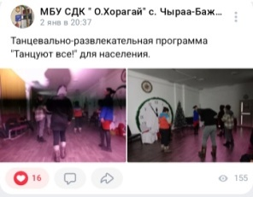
Дата проведения: 4 января
Время проведения: 11 ч
Место проведения: СДК
Вид мероприятия - КД
Форма: Показ кинофильма
Цель и задачи:
- кино является стимулирование как зрительского, так и творческого интереса к киноискусству среди молодых поколений;
-развивать умение анализировать, логически мыслить, обобщать и оценивать;
бесплатное мероприятие:
Всего посетителей – 117,(на платной, в т.ч. льготной основе (по билетам - ) 0; на бесплатной основе -). Дети до 14 лет -43, молодежь (от 15 до 35)- 38, взрослые –36; пожилые-0, несовершеннолетние в социально-опасном положении -0, с участием инвалидов и лиц ОВЗ. Количество участников мероприятия (конкурсанты, артисты и др.)-10.
Краткая характеристика: На базе СДК им: «Ооржак Хорагай» проведено показ кинофильма «Северный полюс открыт на Рождество» Был установлен проектор и экран для показа кинофильма. Кинофильм сказочный одной приключение девушки Лорана. Ребята познакомились, героями фильма им понравилось, прототипов персонажей из фильма. В заключении ребята приняли участие мастер-класса «Новогодняя снежинка».
https://vk.com/wall-156540364_5803
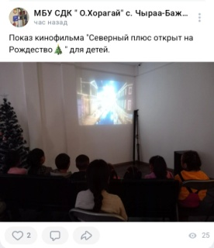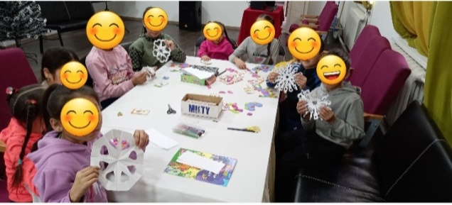
СДК с. Хорум-Даг
Дата проведения: 31.12.2022 год
Время проведения:
Место проведения: СДК им. «Монгуш Дырышпан» с.Хорум-Даг
Форма проведенных мероприятий:
Название мероприятия: Праздничая программа «Новогодний огонек!»
Цель:
Бесплатное мероприятие.
Всего посетителей: 50
Краткая характеристика: Была проведена праздничная программа «Новогодний огонек!». В программе были танцы, песни, игры и т.д Праздничное мероприятие открыла Х. У.О, и поздравила всех жителей с наступающим новым годом. И завершилось мероприятия лотерейными билетами (главный приз был стиральная машина)
Веселая музыка, хорошее настроение, поздравления от Деда Мороза и Снегурочки дали всем участникам праздника заряд бодрости и энергии на целый год. Новогодний праздник подарил всем участникам ощущение сказочного волшебства, веселья и радости.
Вечер завершился новогодней дискотекой.
https://vk.com/wall-194978615_2642

Дата проведения: 31.12.2022 год
Время проведения:
Место проведения: СДК им. «Монгуш Дырышпан» с.Хорум-Даг
Форма проведенных мероприятий:
Название мероприятия: Развлекательная программа «Здравствуй, праздник новогодний!»»
Цель:
Бесплатное мероприятие.
Всего посетителей: 50
Краткая характеристика: В СДК прошла новогодняя дискотека с Дедом Морозом возле ёлки. Были взрослые и дети. Водили хоровод, танцевали, играли в снежки и Новогодний паровозик. Дед Мороз поздравил всех с Наступающим Новым годом.
https://vk.com/wall-194978615_2642

Дата проведения: 02.01.2023 год
Время проведения:
Место проведения: СДК им. «Монгуш Дырышпан» с.Хорум-Даг
Форма проведенных мероприятий:
Название мероприятия: Развлекательная программа «Новый год»
Цель:
Бесплатное мероприятие.
Всего посетителей:
Краткая характеристика: Была проведена развлекательная программа для детей «Новый год!». Новый год — самый любимый и долгожданный праздник! А для детей, Новый год — это настоящая сказка, волшебство и множество сюрпризов! Детский смех, шутки и радость царили в Центре.
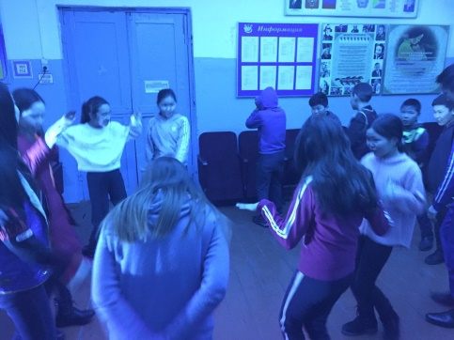
https://vk.com/wall-213761332_21
Дата проведения: 03.01.2023 год
Время проведения:
Место проведения: СДК им. «Монгуш Дырышпан» с.Хорум-Даг
Форма проведенных мероприятий:
Название мероприятия: Развлекательные игры на свежем воздухе
Цель:
Бесплатное мероприятие.
Всего посетителей:
Краткая характеристика: Работники СДК провели для детей подвижные игры. Играли разные подвижные игры пример: «Птички и кошка»- дети встают по кругу с внешней стороны. Один становится в центре круга (кошка), засыпает (закрывает глаза), а птички впрыгивают в круг и летают там, клюют зерна. Кошка просыпается и начинает ловить птиц, а они убегают за круг, «Ловля оленей»- Среди участников выбираются два пастуха. Остальные игроки — олени, располагающиеся внутри очерченного круга. Пастухи находятся за кругом, друг против друга. По сигналу ведущего, пастухи по очереди бросают мяч в оленей, а те стараются увернуться от мяча. Олень, в которого мяч попал, считается пойманным и выходит из круга. После нескольких повторений подсчитывает количество пойманных оленей. Всем очень понравилось проведенные игры.
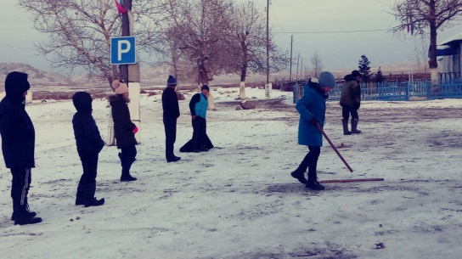
https://vk.com/wall-213761332_22
КДЦ с. Шеми
Дата проведения: 31 декабря 2022
Время проведения:.20.00ч.
Место проведения: МБУ КДЦ им. «Анатолия Монгуш»
Вид мероприятия – культурно-досуговое мероприятие.
Форма – Новогодний Бал – Маскарад для населения «Сказочная ночь»
Цель и задачи:
- Организация культурного досуга населения.
Всего посетителей – 86
дети до 14 лет -, молодежь (от 15 до 24 лет) -12, взрослые -64, пожилые -10, несовершеннолетние в социально-опасном положении-, с участием инвалидов и лиц ОВЗ-2
Количество участников мероприятия (конкурсанты, артисты ид) – 86
Краткая характеристика:
Новый год – это самый долгожданный и чудесный праздник. Работники КДЦ подготовили интересную и насыщенную программу праздничного вечера. На новогоднем бал-маскараде «Сказочная ночь» царила атмосфера праздника и веселья. Также были задействованы интересные сказочные персонажи и всем пришли Дед Мороз и Снегурочка, началось настоящее веселье: хороводы вокруг елки, новогодние песни и танцы, чтение стихов. Праздник прошел просто замечательно в уютной, веселой атмосфере. Новый год принес всем много хороших эмоций и каждый остался доволен.
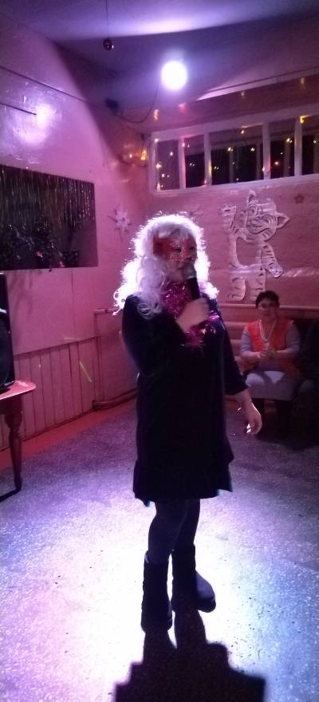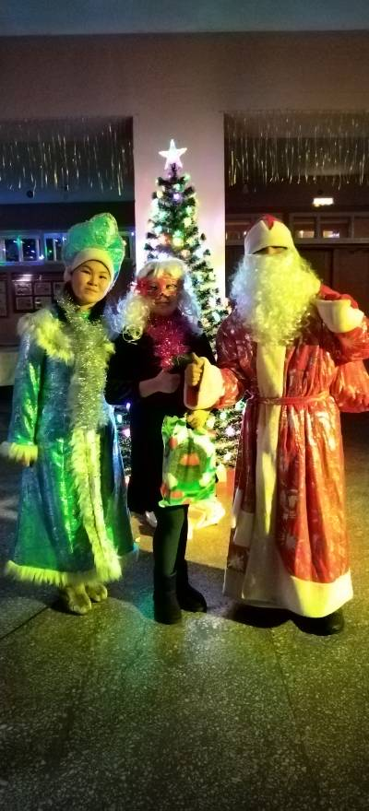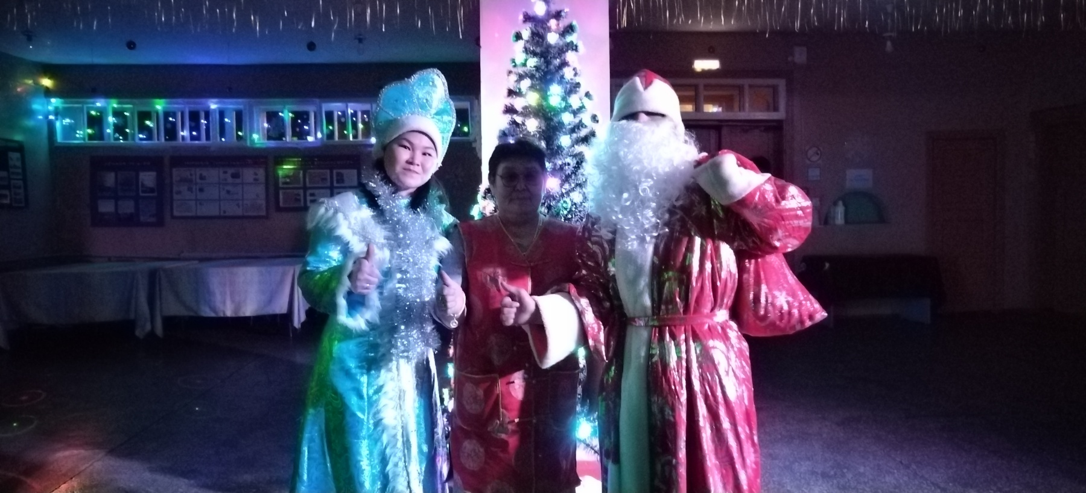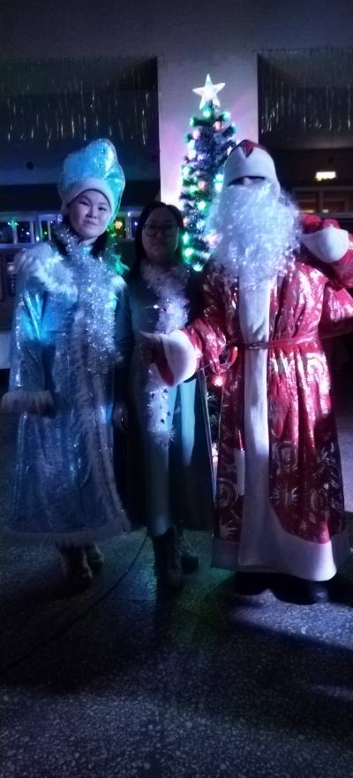
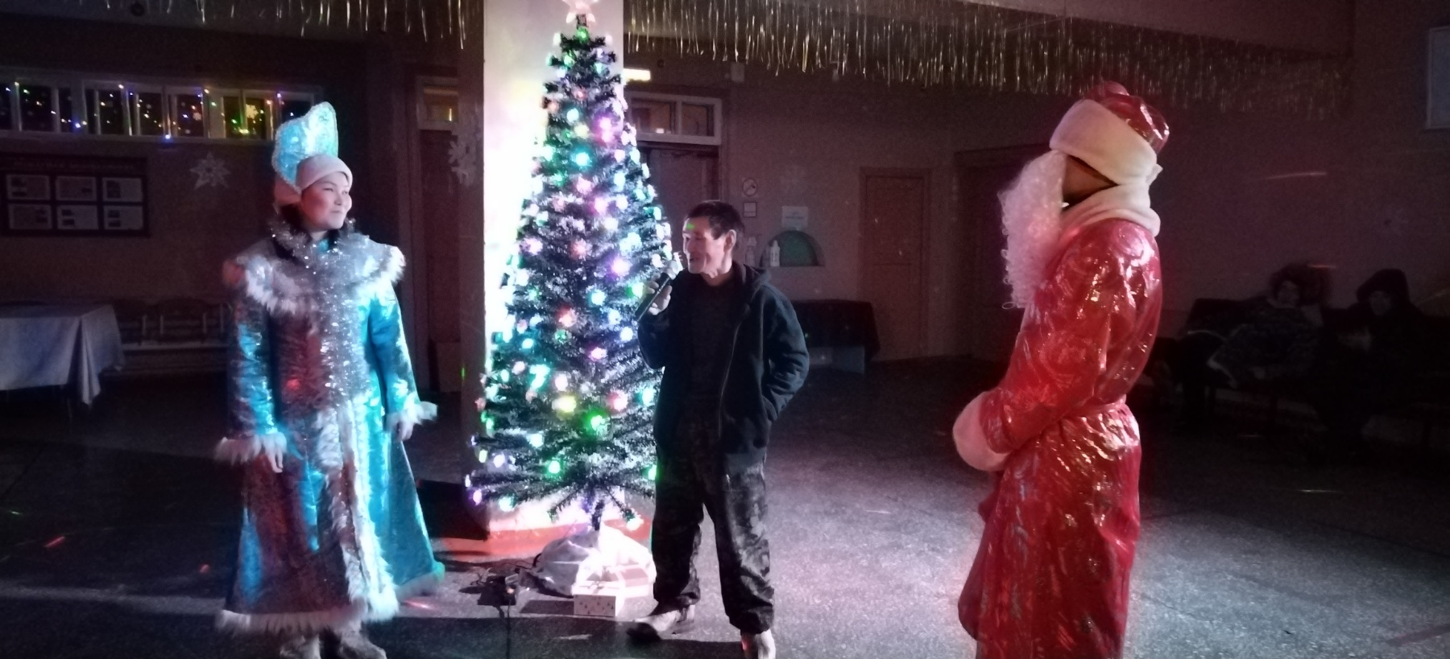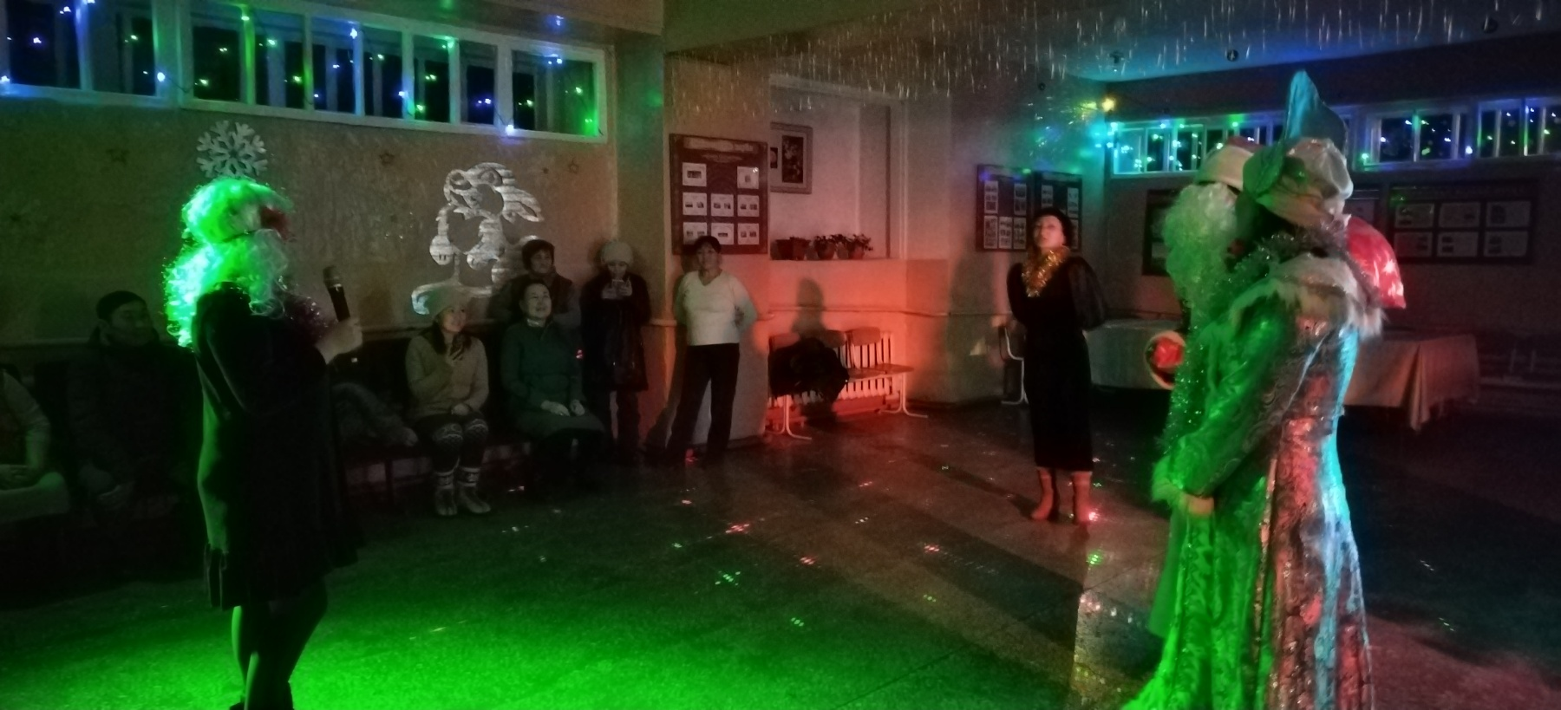
Дата проведения: 01 января 2023г
Время проведения: 18.00ч.
Место проведения: МБУ КДЦ им. «Анатолия Монгуш»
Вид мероприятия – культурно-досуговое мероприятие.
Форма – Танцевальная развлекательная программа «Любимый праздник - Новый год» для студентов сумона.
Цель и задачи:
- Создание радостного настроения.
- Организация культурного досуга.
Всего посетителей –45
дети до 14 лет -, молодежь (от 15 до 24 лет) -34, взрослые -11, пожилые -, несовершеннолетние в социально-опасном положении-, с участием инвалидов и лиц ОВЗ-0
Количество участников мероприятия (конкурсанты, артисты ид) – 45
Краткая характеристика:
Любимый праздник- Новый год! Вот и наступили долгожданные зимние каникулы для студентов и молодежи. Для студентов сумона организована Танцевальная развлекательная программа «Любимый праздник - Новый год». На новогоднем вечере специалисты КДЦ поздравили с наступившим Новым годом.
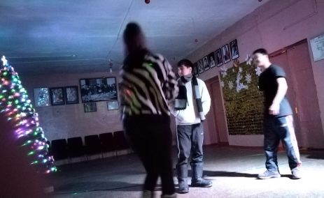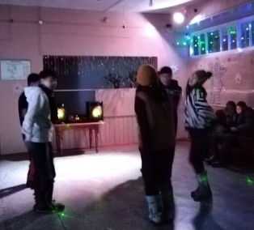

Дата проведения: 02 января 2023г
Время проведения: 18.00ч.
Место проведения: МБУ КДЦ им. «Анатолия Монгуш»
Вид мероприятия – культурно-досуговое мероприятие.
Форма – Праздничная развлекательная программа для молодежи сумона «Новогодний вечерок».
Цель и задачи:
- создание радостного праздничного новогоднего настроения и доставить удовольствие.
- Организация культурного досуга.
Всего посетителей –30
дети до 14 лет -, молодежь (от 15 до 24 лет) -24, взрослые -6, пожилые -, несовершеннолетние в социально-опасном положении-, с участием инвалидов и лиц ОВЗ-0
Количество участников мероприятия (конкурсанты, артисты ид) – 30
Краткая характеристика:
Зимние каникулы – прекрасная пора для отдыха. По плану КДЦ прошла праздничная развлекательная программа для молодежи сумона «Новогодний вечерок». В течении всего вечера для гостей мероприятия проведены различные конкурсы и игры. Вечер получился весёлый, танцевальный, с хорошим запасом эмоций на будущий год.
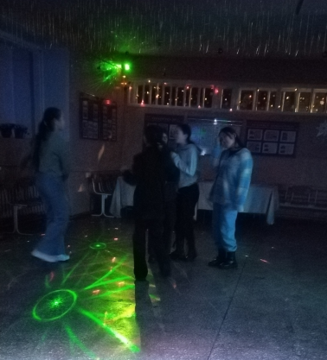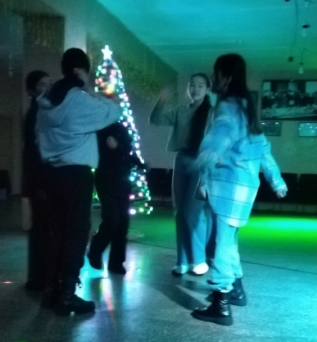

Дата проведения: 03 января 2023г
Время проведения: 15.00ч.
Место проведения: Чабанские стоянки с. Шеми
Вид мероприятия – культурно-досуговое мероприятие.
Форма – Выездное поздравление Деда Мороза и Снегурочки совместно с администрацией сумона в чабанские стоянки.
Цель и задачи:
- С новым 2023 годом поздравить чабанов сумона.
Всего посетителей –25
дети до 14 лет -1, молодежь (от 15 до 24 лет) -9, взрослые -7, пожилые -8, несовершеннолетние в социально-опасном положении-, с участием инвалидов и лиц ОВЗ-0
Количество участников мероприятия (конкурсанты, артисты ид) – 6
Краткая характеристика:
Новый год– это самый любимый праздник большинства взрослых и детей, ведь в ночь с 31 декабря на 1 января случаются самые настоящие чудеса! С нетерпением, волнением и радостью люди ждут наступления нового года. 3 января работники культурно-досугового центра совместно с администрацией сумона провели выездное новогоднее поздравление на чабанские стоянки: «Кудук», «Хаялыг», «Биче Боош-Даг». Дети и сами чабаны Деду Морозу и Снегурочке рассказывали стишки, пели песни.
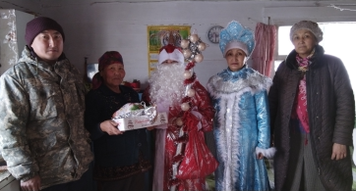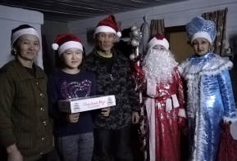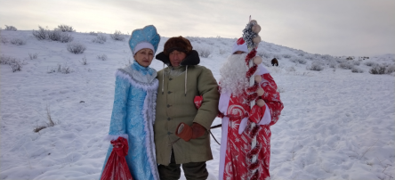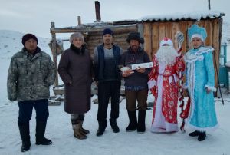
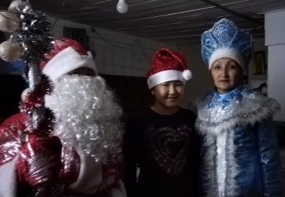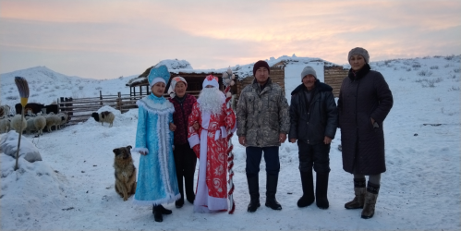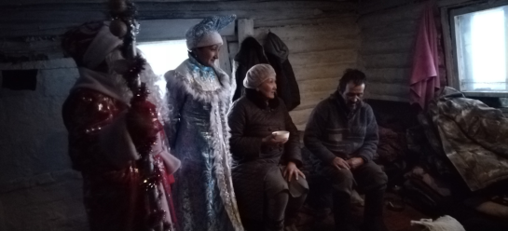

Дата проведения: 04 января 2023г
Время проведения: 11.00ч.
Место проведения: МБУ КДЦ им. «Анатолия Монгуш»
Вид мероприятия – викторина.
Форма – Новогодняя викторина для подростков «Конфетти, загадки, ребусы»
Цель и задачи:
- развитие смекалки, логики, мышления, воображения и находчивости у подрастающего поколения.
Всего посетителей –15
дети до 14 лет -13, молодежь (от 15 до 24 лет) -, взрослые -3, пожилые -, несовершеннолетние в социально-опасном положении-, с участием инвалидов и лиц ОВЗ-0
Количество участников мероприятия (конкурсанты, артисты ид) – 13
Краткая характеристика:
Новый год любят все – и взрослые, и дети. Новый год – пора чудес и волшебства. Для подростков проведена новогодняя викторина «Конфетти, загадки, ребусы». Ребята приняли активное участие в отгадывании загадок про Новый год, про изменения в природе в период зимы, а также отгадывали весёлые ребусы про зимние развлечения. В ходе викторины дети вспоминали сказки, связанные с новогодней тематикой.
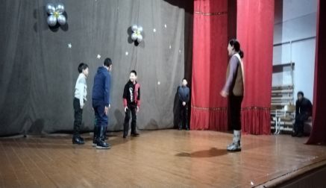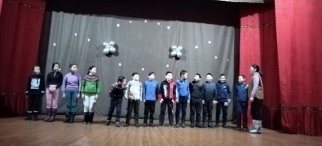

СДК с. Хондергей
Дата проведения: 31 декабря 2022г.
Время проведения: 18:00ч.
Место проведения: МБУ СДК им. «Сат Манчакай»
Форма проведенных мероприятий: культурно - досуговое
Название мероприятия: Праздничная программа «С новым 2023 годом»

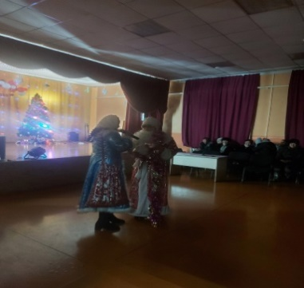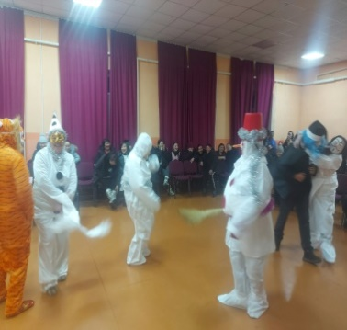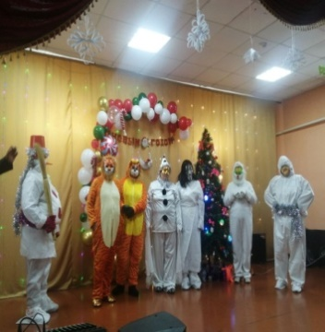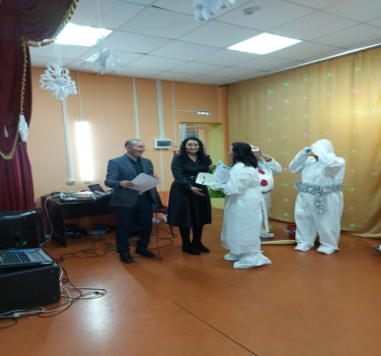

Краткая характеристика: 31 декабря в СДК состоялось новогоднее мероприятие под названием «С Новым 2023 годом». На мероприятии присутствовали жители разных возрастов. Проводились конкурсы такие как: «Бал маскарад», «Две звезды». Дед мороз и Снегурочка привезли много сюрпризов и подарков, поздравили всех С Новым годом. Самой долгожданной частью новогоднего праздника была 2Новогодняя лотерея». Завершающим этапом праздничного вечера стала «Новогодняя дискотека»

Дата проведения: 1 января 2023г.
Время проведения: 11:00ч.
Место проведения: МБУ СДК им. «Сат Манчакай»
Форма проведенных мероприятий: культурно - досуговое
Название мероприятия: Новогодняя квест игра «Песенный калейдоскоп»

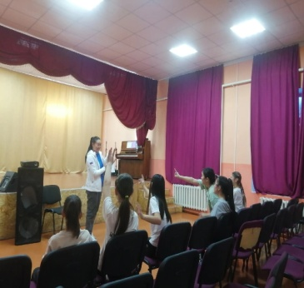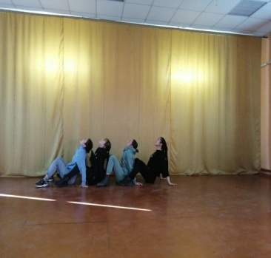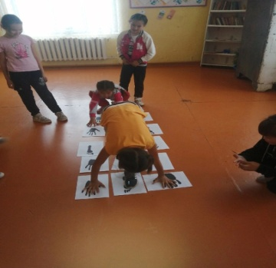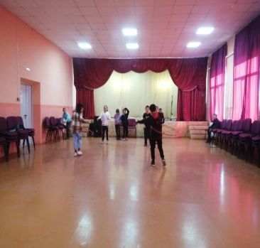

Краткая характеристика: 1 января в СДК им Сат Манчакай проведена новогодняя квест игра «Песенный калейдоскоп». Участники загадывали загадки, искали подсказки и проходили веселые задания.

Дата проведения: 2 января 2023г.
Время проведения: 12:00ч.
Место проведения: МБУ СДК им. «Сат Манчакай»
Форма проведенных мероприятий: культурно - досуговое
Название мероприятия: Викторина «По дорогам сказки»

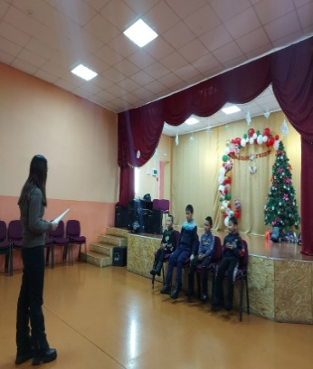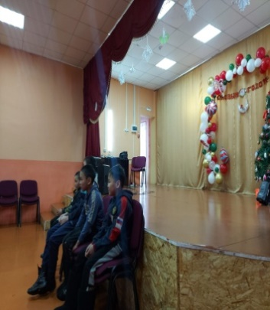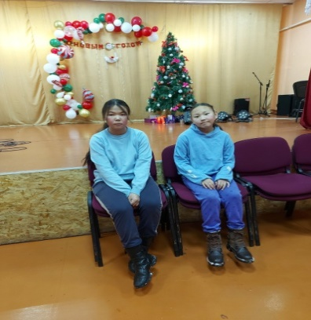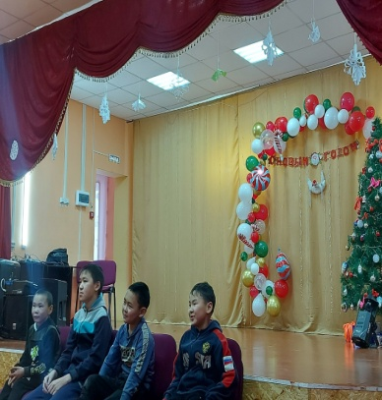

Краткая характеристика: 2 января в СДК им Сат Манчакай была проведена викторина «По дорогам сказки». Сказки любят все - и дети и взрослые. Ребята совершили увлекательное путешествие в страну сказок.

Дата проведения: 3 января 2023г.
Время проведения: 12:00ч.
Место проведения: МБУ СДК им. «Сат Манчакай»
Форма проведенных мероприятий: культурно - досуговое
Название мероприятия: Шоу программа «Чудеса под Новый год»

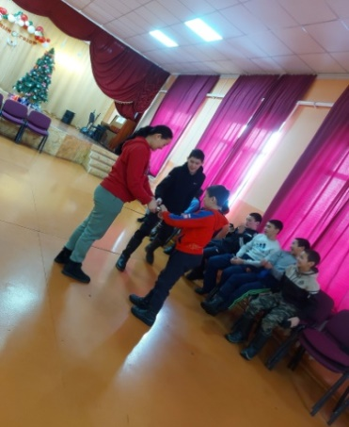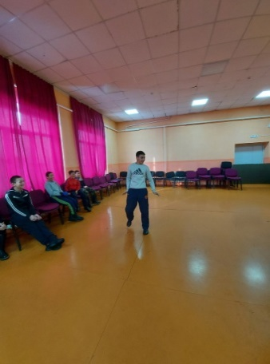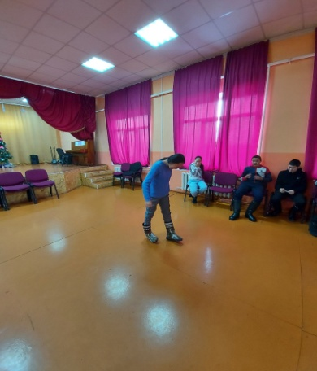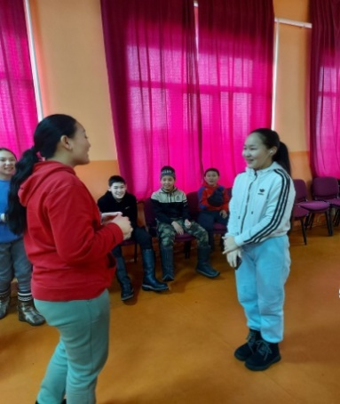

Краткая характеристика: 3 января в СДК им Сат Манчакай была проведена шоу программа «Чудеса под Новый год». Играли в разные развлекательные игры, пели, танцевали

Дата проведения: 4 января 2023г.
Время проведения: 12:00ч.
Место проведения: МБУ СДК им. «Сат Манчакай»
Форма проведенных мероприятий: культурно - досуговое
Название мероприятия: Игровой конкурс «Чей снеговик лучше»

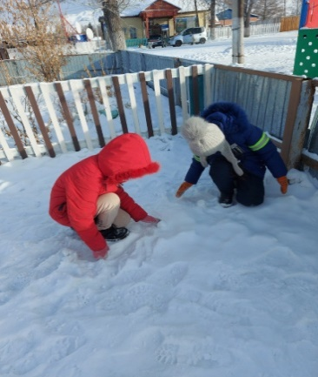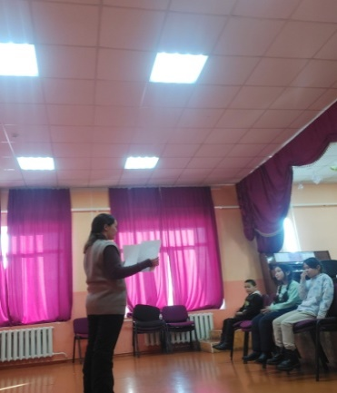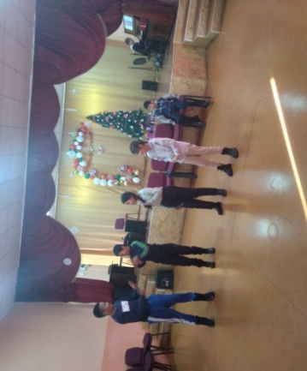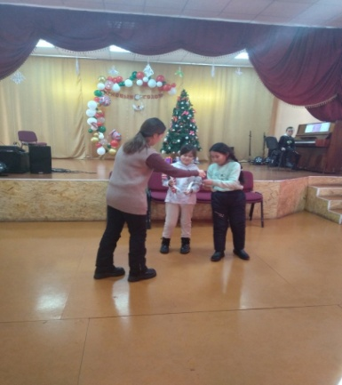

Краткая информация: 4 января в СДК им Сат Манчакай был проведен игровой конкурс «Чей снеговик лучше». Ребята посоревновались в лепке снеговика, разгадывали загадки и ребусы, играли в развлекательные игры. В конце были награждены призами.

КДЦ с. Теве-Хая
31 декабря 17.00 часов на зрительном зале коллективом МБУ КДЦ им. Содуна Ольги организовано новогодний праздник бал-маскарад с участием работников культуры на тему: «Чудеса случаются у Новогодней Елки …» для населения с 18 до свыше. На празднике приняли участие жители села разных возрастов.На сцене КДЦ всех ждала красиво украшенная Новогодняя елка. Работники культуры подготовили интересную и насыщенную программу праздничного вечера. На новогоднем бал-маскараде был атмосфера праздника и веселья. Вокруг ёлки был полон чудес и поздравлений. Праздник начался с выступления театрального коллектива «Маска». Праздничное настроение - лучший подарок для жителей села. Новогодний праздник - феерия музыки и танцев, юмора и света! Прозвучала любимые новогодние песни, зажигательные танцы и смешные юмористические сценки. Завершился праздник красивой песней из репертуара Айдын Арыга «Чаа чыл-биле!» от вокальной группы «Соловушки». Всего было 60 маскарадов. Доход от данного мероприятия составило 3000 рублей.
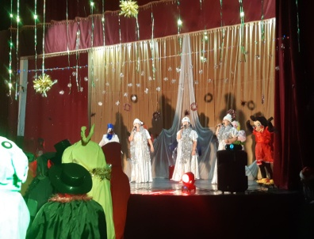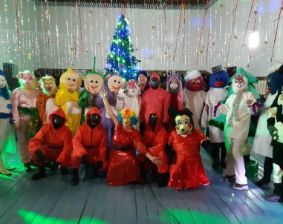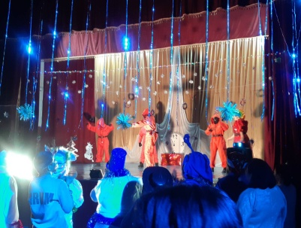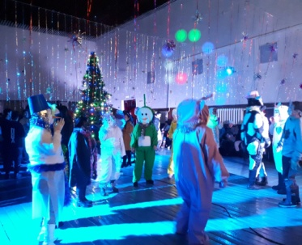
1 января проведена онлайн квест-игра с развлекательными играми на тему: "В гостях у сказки" для детей ВДЦ.
2 января для детей ВДЦ показан мульфильм «Дед Мороз».
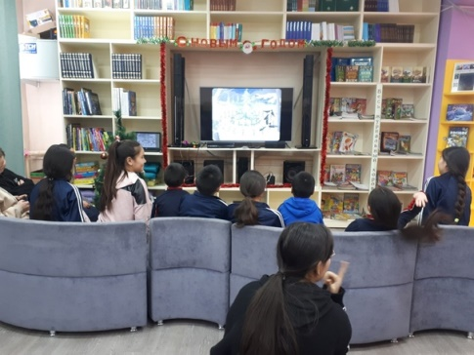
3 января проведен Конкурс рисунков "Зимние забавы" для детей ОВЗ.
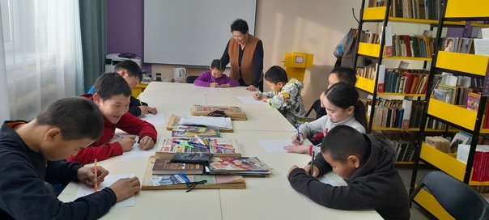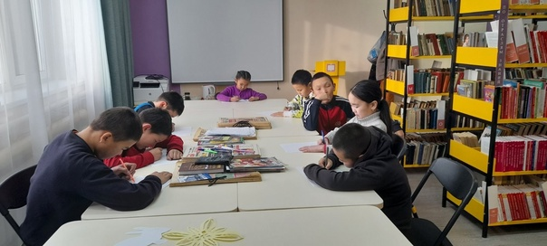
4 января проведён информационный час «Звезды говорят» для детей ВДЦ
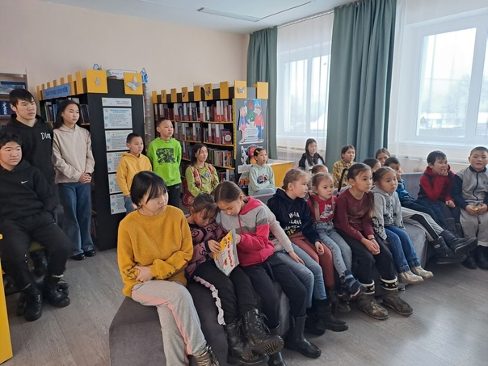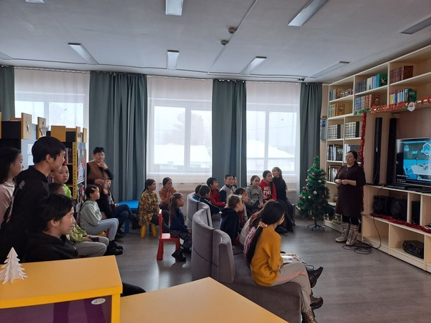
КДЦ с. Баян-Тала
Дата проведения: 31.12.2022г
Время проведения: 18.00 ч.
Место проведения: https://vk.com/wall-207209710_1690
Вид мероприятия: культурно-досуговый
Форма проведения: Новогодний бал маскарад «Новогодняя перезагрузка»

Цели и задачи: Развивать творческую самостоятельность, выразительность речевых и пантомимических действий, коммуникативные качества в ребенке; совершенствовать художественно-образные исполнительские навыки; воспитывать выдержку, внимание, чувства дружелюбия и взаимовыручки, развивать артистические
Всего посетителей – 105
Краткая характеристика: В волшебном зале КДЦ им «Дамба – доржу Сат» была волшебная бал маскарад «Новогодняя перезагрузка» Зал оформлен в стиле зимнего королевства. Световое оформление, снежные ветви, сверкающие элементы декора и ледяные скульптуры погружают гостей в атмосферу сказки ледяного королевства, роскоши и элегантности. Новогодний вечер бала маскарада прошла на высоком уровне. Дед Мороз вручил подарки и сладости всем.
https://vk.com/poto-207209710_457241065

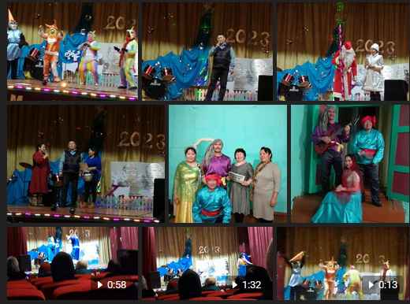
Дата проведения: 02.01.2023г
Время проведения: 12.00 ч.
Место проведения: https://vk.com/wall-207209710_1727
Вид мероприятия: культурно-досуговый
Форма проведения: Показ видео ролика «Безопасность зимой»
Цели и задачи: Выработать навыки сознательного отношения к соблюдению правил безопасного поведения зимой на прогулке. Приобщать детей к правилам безопасного поведения во время зимних игр. Дать представление о разнообразии состояний воды в природе (снег, иней, изморозь, град, дождь, туман, лед). Привлечь родителей к проблеме формирования у детей элементарных представлений о безопасности в зимнее время года.
Всего посетителей – 10
Краткая характеристика: Сегодня мы показали видеоролик «Безопасность зимой» для детей ВДЦ «Сагылдак». Совместно с МБОУ Баян-Талинская СОШ.
С наступлением зимы потенциальных опасностей на улице становится больше, следовательно, актуальна проблема формирования у детей навыков безопасного поведения в зимнее время года.
Обеспечение безопасности жизни детей - одна из основных задач для родителей и педагогов. При этом важно не просто оградить ребенка от опасностей, а научить его, подготовить к возможной встрече с ними.
https://vk.com/poto-207209710_457241073

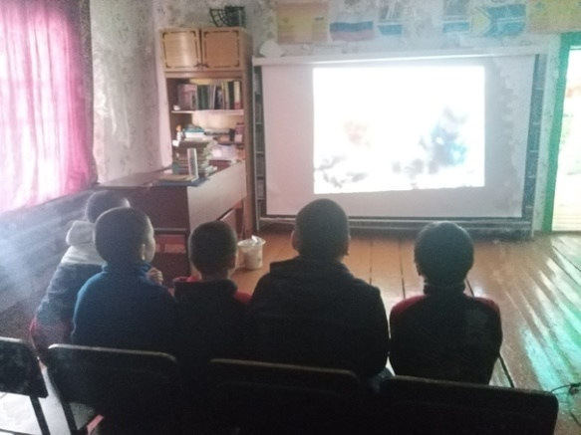
Дата проведения: 03.01.2023г
Время проведения: 12.00 ч.
Место проведения: https://vk.com/wall-207209710_1730
Вид мероприятия: культурно-досуговый
Форма проведения: Развлекательная программа «Снег кружится»
Цели и задачи: создать праздничное настроение у детей, посредством активного участия в различный ихрах.
Всего посетителей – 10
Краткая характеристика: 03 января творческими работниками была проведена развлекательная программа «Снег кружится» для детей ВДЦ «Сагылдак». Было подготовлено для детей различные игры. Им очень понравилось новые придуманные игры, а также разные задачи.
https://vk.com/poto-207209710_457241076

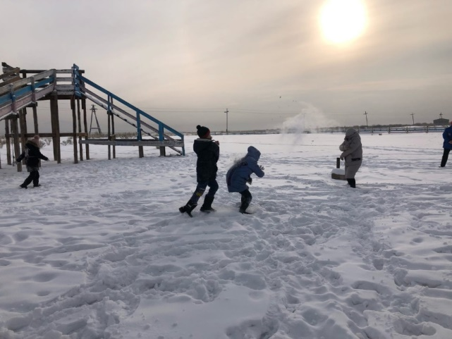
Дата проведения: 04.01.2023г
Время проведения: 12.00 ч.
Место проведения: https://vk.com/wall-207209710
Вид мероприятия: культурно-досуговый
Форма проведения: Показ мультфильма «Хранители снов»
Цели и задачи: Показ мультфильмов, которые несут в себе морально-этический, познавательный смысл.
Всего посетителей – 15
Краткая характеристика: Джек Фрост – юный волшебник, который приносит детям зиму, чтобы они могли кататься на санках и играть в снежки. Он ведет беззаботную жизнь до того дня, когда на мир опускается тьма и коварный Бугимен решает поработить всех детей на планете с помощью страха. Джека Фроста приглашают в команду Хранителей - героев сказок, которые должны сразиться с Бугименом и вернуть детям мечты и воображение. В команде, помимо Джека, оказываются такие колоритные личности как Санта-Клаус, Зубная фея, Песочный человек и Пасхальный заяц. Правда, Санта-Клаус предпочитает не действовать, а командовать, Песочный человек все время засыпает в неподходящий момент, а Пасхальный заяц страшно обижается, когда Джек принимает его за кенгуру.
https://vk.com/poto-207209710_4572410
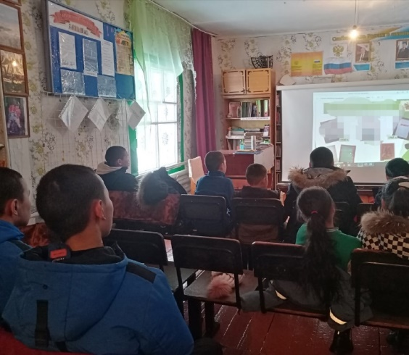
СДК с. Ийме
Дата проведения: 31.12.2022г
Время проведения: 14:00ч
Место проведения: СДК
Вид мероприятия: культурно-досуговое
Форма: новогодний бал-маскарад «Будет праздник новый год!»
Цель и Задачи:
Сохранение народных традиций празднования Нового года;
- организация творческого и содержательного досуга взрослого населения.
- способствовать творческой активности и повышение культурного
уровня взрослых и молодежи.
Платное мероприятие
Всего посетителей -140 , (на платной, в т.ч льготной основе ( по билетам)– 0 ,на бесплатной основе – , дети до 14 л- ,молодежь (от 15 до 24 лет) –, взрослые – , пожилые – 0 , несовершеннолетние в социально – опасном положении – 0, с участием инвалидов и лиц ОВЗ – .
Количество участников мероприятия –

Краткая характеристика
31 декабря 20 ч в СДК имени «Максима Дакпай» прошел Новогодний бал маскарад «Будет праздник Новый год!» На новогоднем бал-маскараде царила атмосфера праздника и веселья, было много участников конкурса маскарад. А также, в ходе программы организовано развлекательные игры, посетителям озвучен зажигательные дискотечные хиты, где они танцевали с удовольствием, работниками СДК красиво исполнены музыкальные, творческие номера. Поздравительные слова выразили Глава администрации с.Ийме Монгуш.Н.С председатель администрации Монгуш О.О. и др.
В целом, праздник встречи Нового года в с.Ийме прошел в хорошем уровне, всем было весело и занимательно, отдыхали от всей души.
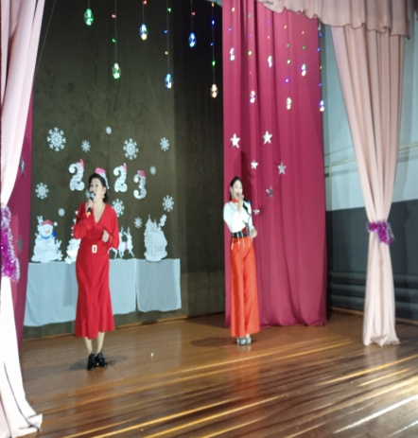

Дата проведения: 01.01.2023г
Время проведения: 14:00ч
Место проведения: СДК
Вид мероприятия: культурно-досуговое
Форма: дневной сеанс для детей «Королевство кривых зеркал»
Цель и Задачи:
-профилактика асоциальных явлений;

Бесплатное мероприятие
Всего посетителей -35 , (на платной, в т.ч льготной основе ( по билетам)– 0 ,на бесплатной основе – 35 , дети до 14 л- 35 ,молодежь (от 15 до 24 лет) –, взрослые – , пожилые – 0 , несовершеннолетние в социально – опасном положении – 0, с участием инвалидов и лиц ОВЗ – .
Количество участников мероприятия – 25

Краткая характеристика
01 января на базе СДК проведено дневной сеанс для детей «Королевство кривых зеркал» Совместный просмотр понравилось детям, после просмотра участники поделились своими мыслями и впечатлениями. Рассуждали о поступках главных героев.

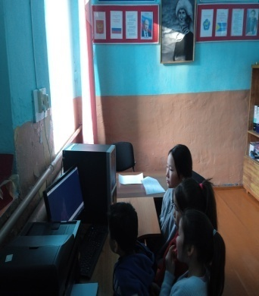

Дата проведения: 02.01.2023г
Время проведения: 14:00ч
Место проведения: СДК
Вид мероприятия: культурно-досуговое
Форма: дневная дискотека для детей «Новогодний хоровод»
Цель и Задачи:
-организация культурного отдыха детей в каникулярное время.

Платное мероприятие
Всего посетителей -25 , (на платной, в т.ч льготной основе ( по билетам)– 0 ,на бесплатной основе – , дети до 14 л- 25 ,молодежь (от 15 до 24 лет) –, взрослые – , пожилые – 0 , несовершеннолетние в социально – опасном положении – 0, с участием инвалидов и лиц ОВЗ – .
Количество участников мероприятия –25

Краткая характеристика
02 января детям организовано дневная дискотека «Новогодний хоровод» Ребята с удовольствием танцевали под современные детские хиты

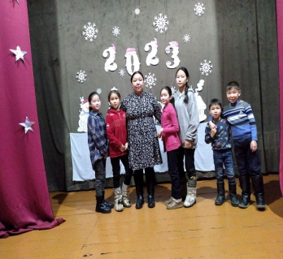
Дата проведения: 03.01.2023г
Время проведения: 12:00ч
Место проведения: СДК
Вид мероприятия: культурно-досуговое
Форма: Игра на свежем воздухе «Зимние забавы»
Цель и Задачи:
- организация досуга в каникулярное время ;
- профилактика асоциальных поведений среди детей;

Бесплатное мероприятие
Всего посетителей -35 , (на платной, в т.ч льготной основе ( по билетам)– 0 ,на бесплатной основе – , дети до 14 л- ,молодежь (от 15 до 24 лет) –, взрослые – , пожилые – 0 , несовершеннолетние в социально – опасном положении – 0, с участием инвалидов и лиц ОВЗ – .
Количество участников мероприятия –

Краткая характеристика
03 января детям организовано развлекательная игра на свежем воздухе

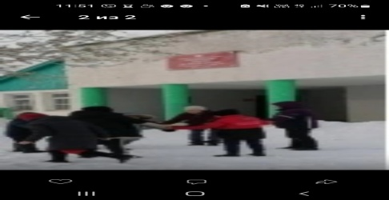

Дата проведения: 04.01.2023г
Время проведения: 12:00ч
Место проведения: СДК
Вид мероприятия: культурно-досуговое
Форма: Дневной сеанс для детей «12 рождественских желаний»
Цель и Задачи:
-организация культурного отдыха детей в каникулярное врем
Бесплатное мероприятие
Всего посетителей -25 , (на платной, в т.ч льготной основе ( по билетам)– 0 ,на бесплатной основе – , дети до 14 л-25 ,молодежь (от 15 до 24 лет) –, взрослые – , пожилые – 0 , несовершеннолетние в социально – опасном положении – 0, с участием инвалидов и лиц ОВЗ – .
Количество участников мероприятия –

Краткая характеристика
01 января на базе СДК проведено дневной сеанс для детей «12 рождественских желаний» после просмотра дети играли и танцевали.
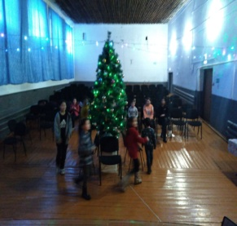
КДЦ с. Бажын-Алаак

Дата проведения: 31.12. 2022г.
Время проведения: 19.00ч.
Форма проведенных мероприятий: культурно-досуговый
Название мероприятия: Новогодний Бал-маскарад для населения «Дружно встретим Новый год».
Цели и задачи:
- организация праздничного досуга населения.

Платное мероприятие. Всего посетителей - 250 (на платной основе, в.т.ч. льготной основе (по билетам – ) – ; на бесплатной основе – 250). Дети до 14 лет – 0, молодежь (от 15 до 24 лет) – 80, взрослые – 100, пожилые – 70, несовершеннолетние в социально-опасном положении – , с участием инвалидов и лиц ОВЗ – . Количество участников мероприятия (конкурсанты, артисты и др) - 50.
Краткая характеристика: В КДЦ прошел новогодний бал маскарад для населения «Дружно встретим Новый год». На празднике приняли участие жители сумона Бажын-Алаак разных возрастов. На сцене КДЦ всех ждала красиво украшенная новогодняя сцена. Работники культуры подготовили интересную программу праздничного вечера. Праздник начался с концертной программой. В новогоднюю программу были задействованы интересные персонажи. А когда радость всем пришли Дед-Мороз и Снегурочка, началось настоящее веселье: новогодние песни и танцы, конкурсы и игры, конкурс среди Дедов-Морозов «Самый сильный Дед-Мороз». Веселая музыка, хорошее настроение, поздравления от деда-Мороза и Снегурочки дали всем участникам праздника заряд бодрости и энергии на целый год.
1 место – Зайчик с морковкой – приз: смартфон – Айгуль Монгуш
2 место – Тигр – приз: шуруповерт – Менги Ондар участник губернаторского проекта «Кыштаг для молодой семьи»
3 место – Большой Кролик – приз: эл. Мясорубка – Оюн Гинда
4 место – Снеговик – приз: блендер – Чечек Ховалыг
5 место – Кролик в мешке – приз: измельчитель – Шончалай Монгуш
6 место – Лунтик – приз: эл.утюг – Ирина Самдан
7 место - Дед-Мороз – приз: машинка для стрижки волос – Чаяна Монгуш
8 место – Зайчик в жилете – приз: эл.утюг – Аяна Дамба
9 место – Заяц – приз: 1000 рублей – Алимаа Кужугет
10 место – Корова – приз: эл.чайник – Айдысмаа Ондар участник губернаторского проекта «Кыштаг для молодой семьи»
11 место – Настроение – приз: эл.чайник – Чодураа Монгуш
Вечер завершился новогодней дискотекой.
Ссылка мероприятия: http://vk.com/wall-193359075_4629 http://vk.com/wall-193359075_4635 http://vk.com/wall-193359075_4637

Дата проведения: 01.01. 2023г.
Время проведения: 18.00ч.
Форма проведенных мероприятий: культурно-досуговый
Название мероприятия: Новогодняя развлекательная программа «Танцуют все!» для населения.

Цели и задачи:
- Проводить для населения развлекательную программу «Танцуют все!».

Платное мероприятие. Всего посетителей -75 (на платной основе, в.т.ч. льготной основе (по билетам – ) – ; на бесплатной основе – 75 ). Дети до 14 лет – , молодежь (от 15 до 24 лет) – 31, взрослые –30 , пожилые – 14 , несовершеннолетние в социально-опасном положении – , с участием инвалидов и лиц ОВЗ – . Количество участников мероприятия (конкурсанты, артисты и др) -10 .
Краткая характеристика: 01.01.2023г 18.00ч новогодняя развлекательная программа «Танцуют все!» для населения.

Ссылка мероприятия: http://vk.com/wall-193359075_4648

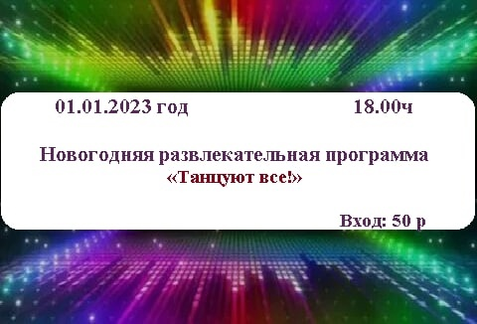
Дата проведения: 02.01. 2023г.
Время проведения: 14.00ч.
Форма проведенных мероприятий: культурно-досуговый
Название мероприятия: Аквагрим среди детей.
Цели и задачи:
- сохранение традиций зимних развлечений для детей;
- Развитие творческих способностей;
- Формирование простейшего образно- выразительного умения;

Платное мероприятие. Всего посетителей -15 (на платной основе, в.т.ч. льготной основе (по билетам – ) – ; на бесплатной основе – ). Дети до 14 лет – 12, молодежь (от 15 до 24 лет) – , взрослые –3 , пожилые – , несовершеннолетние в социально-опасном положении – , с участием инвалидов и лиц ОВЗ – . Количество участников мероприятия (конкурсанты, артисты и др) -12 .
Краткая характеристика: 02.01.2023г в 14.00ч Аквагрим. Познакомить детей с понятием «Аквагрим», «Бодиарт», «Фейс арт». Развитие и совершенствование артистизма у детей. Уметь имитировать характерные движения персонажей, Активизировать словарь детей. Развивать у детей интерес к игровой деятельности.

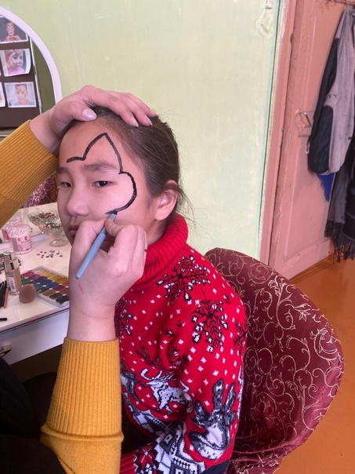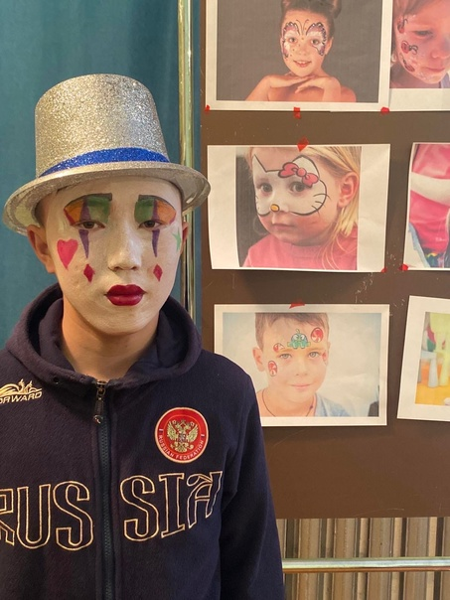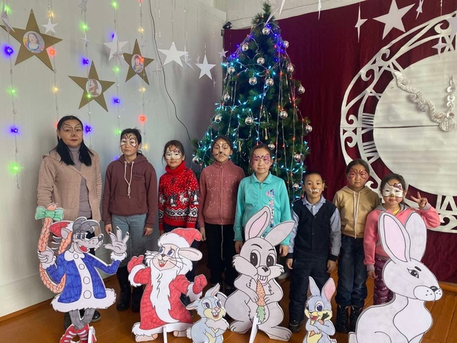
Дата проведения: 03.01. 2023г.
Время проведения: 16.00ч.
Форма проведенных мероприятий: культурно-досуговый
Название мероприятия: Круиз в «Аптара» среди детей.
Цели и задачи:
- сохранение и развитие тувинской национальной культуры

Платное мероприятие. Всего посетителей - 20 (на платной основе, в.т.ч. льготной основе (по билетам – ) – ; на бесплатной основе – ). Дети до 14 лет – 18 , молодежь (от 15 до 24 лет) – , взрослые –2 , пожилые – , несовершеннолетние в социально-опасном положении – , с участием инвалидов и лиц ОВЗ – . Количество участников мероприятия (конкурсанты, артисты и др) - 10 .
Краткая характеристика: 03.01.2023г в 16.00ч. Круиз в «Аптара» среди детей.

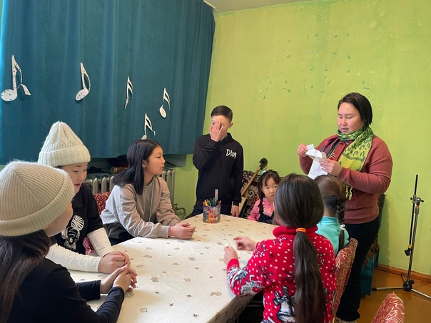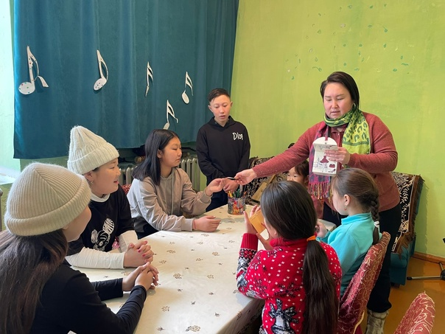
Дата проведения: 04.01. 2023г.
Время проведения: 14.00ч.
Форма проведенных мероприятий: культурно-досуговый
Название мероприятия: Занятие с бисером среди детей.
Цели и задачи:
- воспитание аккуратности, трудолюбия, ответственности, деловитости, коммуникабельности.
Платное мероприятие. Всего посетителей - 30 (на платной основе, в.т.ч. льготной основе (по билетам – ) – ; на бесплатной основе – ). Дети до 14 лет – 28, молодежь (от 15 до 24 лет) – , взрослые –2 , пожилые – , несовершеннолетние в социально-опасном положении – , с участием инвалидов и лиц ОВЗ – . Количество участников мероприятия (конкурсанты, артисты и др) -28.
Краткая характеристика: 04.01.2023г в 14.00ч. Занятие с бисером среди детей.

Ссылка мероприятия: http://vk.com/wall-193359075_4661
http://vk.com/wall-193359075_

СДК с. Хайыракан
Дата проведения: 31 декабря 2022г
Время проведения: 14. 00ч
Место проведения: МБУ СДК
Вид мероприятия: КД
Форма мероприятия: Бал-Маскарад «Здравствуй новый год»
Цель мероприятия:
Всего посетителей – 173, на платной, в т.ч. льготной основе (по билетам –0) - 27 ; на бесплатной основе - ). Дети до 14 лет - , молодежь (от 15 до 24 лет) - 52, взрослые -121, пожилые- , несовершеннолетние в социально - опасном положении- , с участием инвалидов и лиц ОВЗ-0
Количество участников мероприятия (конкурсанты, артисты и др.) -36.
Краткая характеристика:
Новый год – это самый долгожданный и чудесный праздник. Его называют волшебным, загадочным, удивительным, неповторимым, чарующим. Мы ожидаем исполнения всех желаний, очередного чуда, светлой сказки, нового счастья. 31 декабря в Хайыраканском СДК прошёл праздничный бал – маскарад «Здравствуй новый год». На празднике приняли участие жители сельского поселения разных возрастов. На сцене СДК всех ждала красиво украшенная Новогодняя елка. Работники культуры подготовили интересную и насыщенную программу праздничного вечера. На новогоднем бал-маскараде царила атмосфера праздника и веселья.

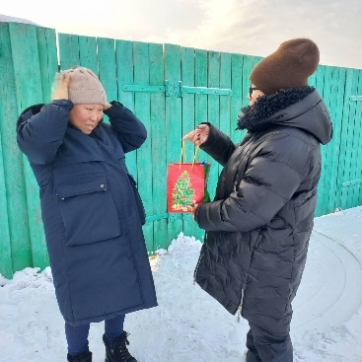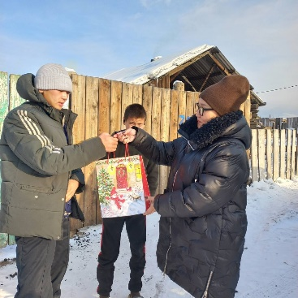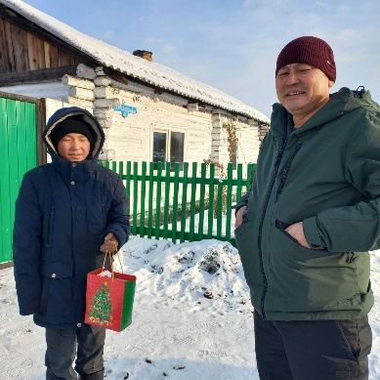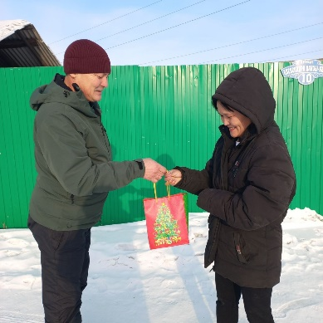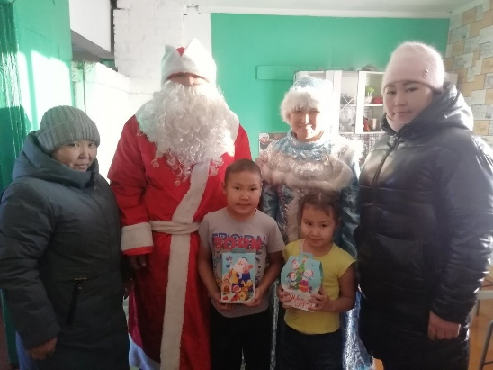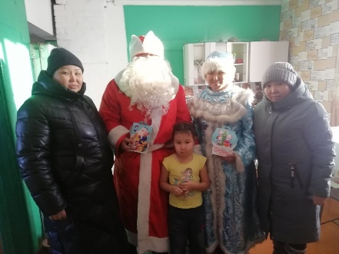
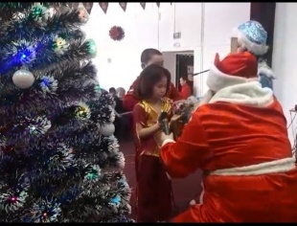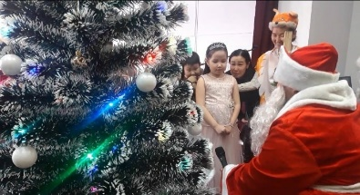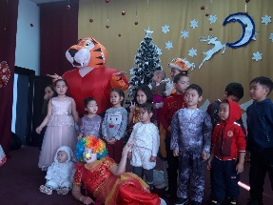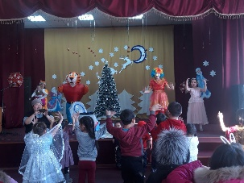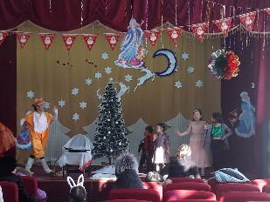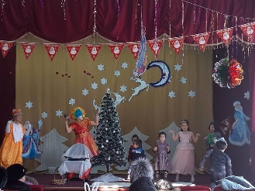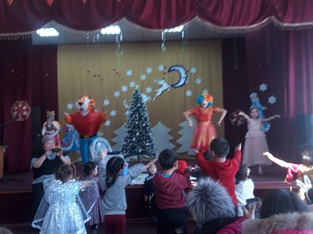
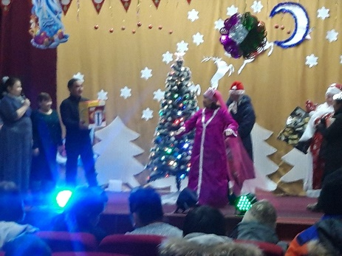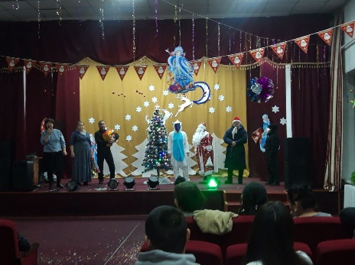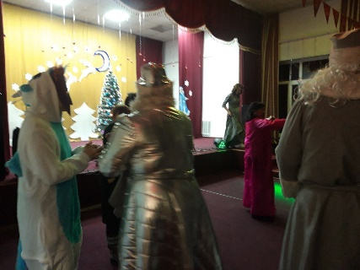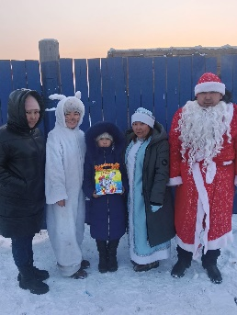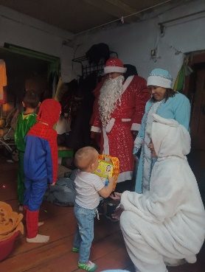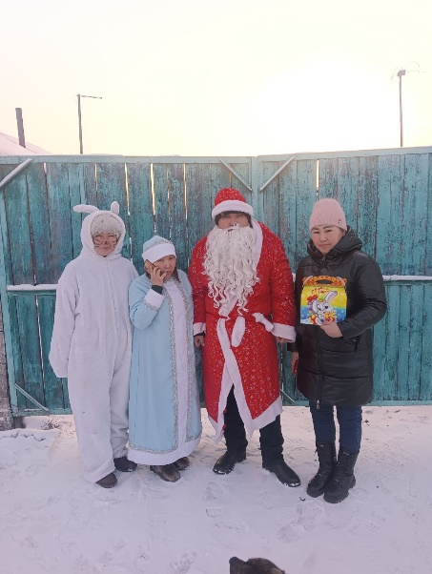

Дата проведения: 01 января 2022г
Время проведения: 14. 00ч
Место проведения: МБУ СДК
Вид мероприятия: КД
Форма мероприятия:
Цель мероприятия:
Всего посетителей – 45, на платной, в т.ч. льготной основе (по билетам –0) - ; на бесплатной основе - ). Дети до 14 лет - , молодежь (от 15 до 24 лет) - , взрослые - , пожилые- , несовершеннолетние в социально - опасном положении- , с участием инвалидов и лиц ОВЗ-0
Количество участников мероприятия (конкурсанты, артисты и др.) -45.
Краткая характеристика:
Каждый год становится традиционным проводить новогоднюю акцию в чабанские стоянки "Подарок под елку" совместно с субъектами сумона Хайыракан.

Дата проведения: 02 января 2022г
Время проведения: 14. 00ч
Место проведения: МБУ СДК
Вид мероприятия: КД
Форма мероприятия: Игровая программа "Зимние забавы".
Цель мероприятия:
Всего посетителей – 21, на платной, в т.ч. льготной основе (по билетам –0) - ; на бесплатной основе - ). Дети до 14 лет - 9, молодежь (от 15 до 24 лет) - 5, взрослые -7, пожилые- , несовершеннолетние в социально - опасном положении- , с участием инвалидов и лиц ОВЗ-0
Количество участников мероприятия (конкурсанты, артисты и др.) -9.
Краткая характеристика:
02 января в СДК прошла игровая программа "Зимние забавы".Развлекательная программа получилась веселой и увлекательной. Ребята получили заряд бодрости и оптимизма. Самые активные участники получили массу положительных эмоций и сладости. Несмотря на зимнюю стужу в Доме культуры царила атмосфера праздника, новогоднего настроения, оставив яркие незабываемые впечатления.

Дата проведения: 03 января 2022г
Время проведения: 14. 00ч
Место проведения: МБУ СДК
Вид мероприятия: КД
Форма мероприятия: Показ фильма «Один дома»
Цель мероприятия:
Всего посетителей – 24, на платной, в т.ч. льготной основе (по билетам –0) - ; на бесплатной основе - ). Дети до 14 лет - 15, молодежь (от 15 до 24 лет) - 4, взрослые -5, пожилые- , несовершеннолетние в социально - опасном положении- , с участием инвалидов и лиц ОВЗ-0
Количество участников мероприятия (конкурсанты, артисты и др.) -24.
Краткая характеристика:
03 в СДК прошел показ фильма «один дома». Мы не можем представить себе Новый год без фильма Один дома 1990 года с актером в главной роли Маколеем Калкиным. В СДК этот фильм каждый раз показывать на новый год стало традиционным. Каждый раз он поднимает настроение на новый уровень, в этом и залог настроя !

Дата проведения: 04 января 2022г
Время проведения: 14. 00ч
Место проведения: МБУ СДК
Вид мероприятия: КД
Форма мероприятия: Вечер отдыха «Новогодний серпантин»
Цель мероприятия:
Всего посетителей – 40, на платной, в т.ч. льготной основе (по билетам –0) - ; на бесплатной основе - ). Дети до 14 лет - , молодежь (от 15 до 24 лет) - 52, взрослые -121, пожилые- , несовершеннолетние в социально - опасном положении- , с участием инвалидов и лиц ОВЗ-0
Количество участников мероприятия (конкурсанты, артисты и др.) -40.
Краткая характеристика:

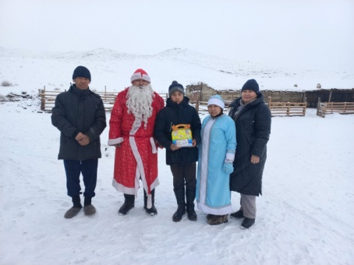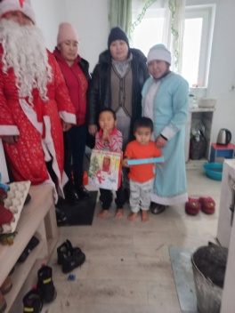
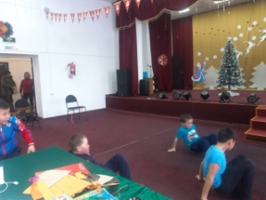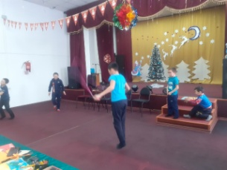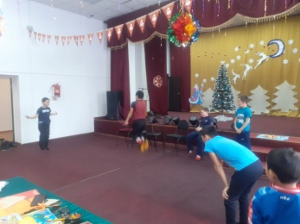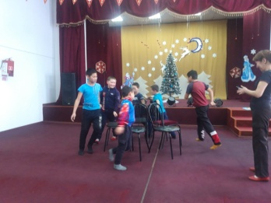

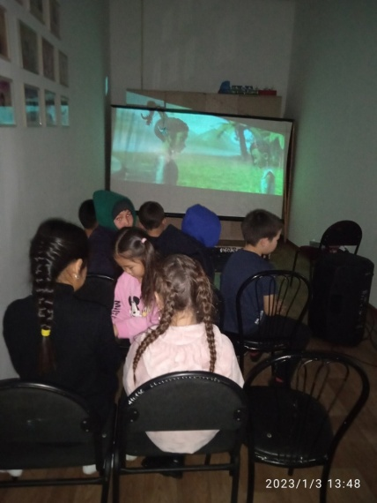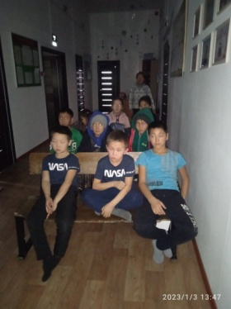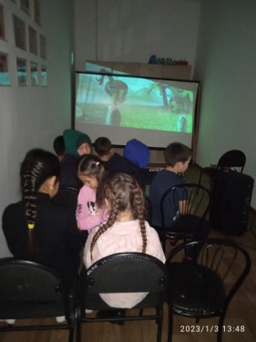
Исп: зав.метод отделом Сат Ч.С.
Тел 83943421144.

